  UNIVERSIDAD DEL SALVADOR  Facultad de Ciencias Sociales, Educación  y Comunicación | Licenciatura en Ciencia Política  Licenciatura en Relaciones Internacionales  Licenciatura en Sociología  Licenciatura en Trabajo Social

PROGRAMA 2026

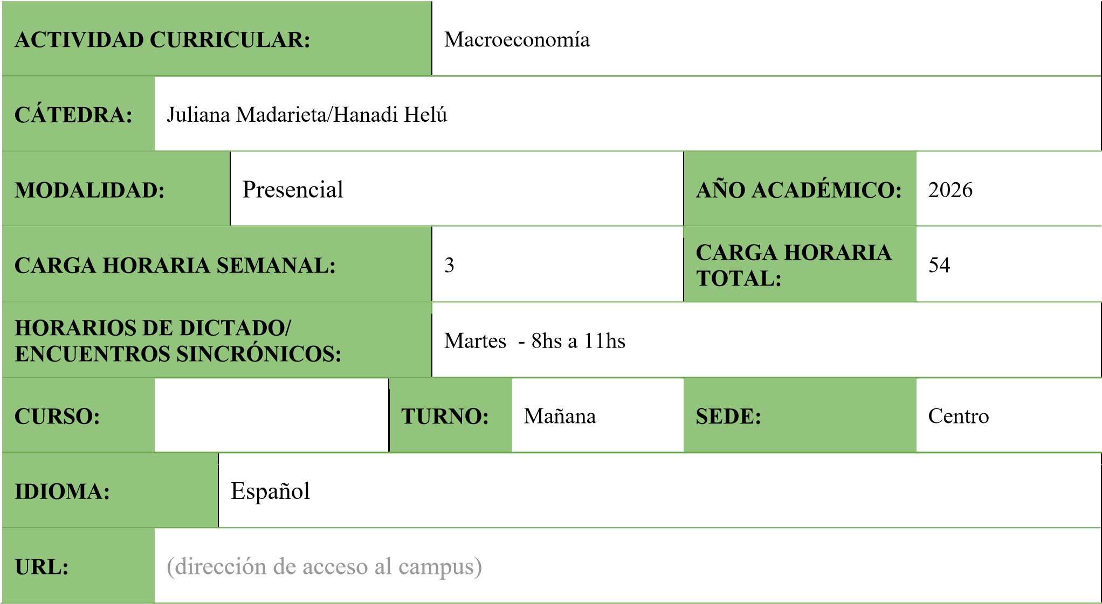

- CICLO:
(Marque con una cruz el ciclo correspondiente)

Básico
x
Superior/Profesional

- COMPOSICIÓN DE LA CÁTEDRA:

Docente | Función* | E-mail
Titular: Juliana Madarieta | A cargo - Tutor | juliana.madarieta@usal.edu.ar
Adjunto: Hanadi Helú | A cargo - Tutor | hanadi.helu@usal.edu.ar
*A cargo -Tutor

Asesor técnico-pedagógico
(Completar si la materia tiene carga horaria a distancia)

- EJE/ÁREA EN QUE SE ENCUENTRA LA MATERIA/SEMINARIO DENTRO DE LA CARRERA:

Ciclo de Formación Disciplinaria.

- FUNDAMENTACIÓN DE LA MATERIA/SEMINARIO EN LA CARRERA:

La economía es parte de las ciencias sociales, por lo que su abordaje y estudio es necesario para la formación integral de los y las estudiantes.

- OBJETIVOS DE LA MATERIA:

Incorporar el lenguaje de la economía al estudio de las relaciones internacionales, sociología, ciencia política y servicio social. Ello permite contar con una herramienta adicional que enriquece el conocimiento y la explicación de la propia disciplina.
Una combinación de elementos matemáticos, estadísticos y de lenguaje simbólico permite explicar conceptos de una manera más abstracta y sintética, evitando la extensión desmedida en el discurso que puede vaciarlo de contenido.
En Macroeconomía, se estudiarán los temas macroeconómicos, los aspectos fundamentales de la política económica y los resultados de su aplicación. Los prácticos tendrán como objetivo relacionar la teoría con la realidad bajo diferentes enfoques. Además se incluyen, el debate entre las escuelas, el desarrollo en el pensamiento económico y el estudio de los sistemas económicos.

- ASIGNACIÓN HORARIA:

Teóric
a

Práctica

Total

Carga horaria de trabajo sincrónico (precisar:  presencial - mediante videoconferencia) | 54 |  | 54
Carga horaria de trabajo asincrónico
(trabajo asincrónico en plataformas - en horas y en %)
Carga horaria general

- UNIDADES TEMÁTICAS, CONTENIDOS, BIBLIOGRAFÍA POR UNIDAD TEMÁTICA:
Unidad I
Producto y Cuentas Nacionales: El flujo circular de la renta. Valor agregado de la producción. Producto Bruto Interno (PBI). Medición del PBI: enfoque desde el gasto y enfoque desde el ingreso o renta. PBI a precio de mercado y a costo de factores. PBI nominal o a precios corrientes y PBI real o a precios constantes. PBI y PBN. Medición bruta y neta. El gasto: variables componentes y equilibrio. El ingreso o renta disponible: Variables componentes y equilibrio. Producto potencial y efectivo. Fuente obligatoria: Evolución del PBI argentino.
Unidad II
Mercado de bienes: El modelo keynesiano: consumo y ahorro. Las propensiones marginales. Equilibrio del ingreso: identidad entre ahorro e inversión. El multiplicador de la inversión. El sector público: presupuesto y política fiscal. Estructura del presupuesto. Visión monetarista y keynesiana del gasto público y el presupuesto. Presupuesto de la República Argentina. Multiplicador del gasto público. Imposición y distribución de la renta. Incidencia impositiva y progresividad. Modelos de equilibrio parcial y equilibrio general: tipos de impuestos y relaciones de equivalencia impositiva. El sector externo. Propensión marginal a importar. Equilibrio en el mercado de bienes: la curva IS. Derivación y desplazamientos.
Fuente obligatoria: Ley de Presupuesto Nacional
Unidad III
Mercado monetario: Dinero y Bancos. Breve historia del dinero. Tipos de dinero y funciones. Los intermediarios financieros y la creación de dinero. Tasa de interés pasiva y activa. Liquidez primaria y liquidez secundaria. El multiplicador del dinero. Los coeficientes. La autoridad monetaria: Banco Central. Autonomía y política monetaria. La carta orgánica del Banco Central de la República Argentina. Ley de entidades financieras. Acuerdo de Basilea. Base monetaria: creación y absorción de dinero. Oferta monetaria y multiplicador. Control de la oferta monetaria. La demanda de dinero: factores que la determinan. Teoría cuantitativa y velocidad de circulación del dinero. Tasa de interés real y nominal. Equilibrio en el mercado monetario: la curva LM. Derivación y desplazamientos.
Fuente obligatoria: Carta Orgánica de BCRA (Ley 24.144 y sus modificaciones) Ley de Entidades Financieras (Ley 21.526 y sus modificaciones)
Unidad IV
Oferta y Demanda agregadas: Componentes de la demanda agregada: la tasa de interés y el nivel de precios. Desplazamientos. Tipos de variables. La oferta agregada: desplazamientos. Corto y largo plazo. Visión monetarista y keynesiana. El equilibrio en los mercados de bienes y monetario: IS-LM y el modelo de la Demanda y Oferta agregadas. Unidad V
Balanza de Pagos y tasas de cambio: Balanza de pagos: estructura. Sectores financieros y no financieros. Resultados de la balanza de pagos: déficit y superávit. Tipos de ajuste. El Banco Central y las reservas internacionales. El Balance de pagos de la República Argentina: metodología.
Mercado de divisas: definición. Tipo de cambio: variaciones. Oferta y demanda de divisas: equilibrio. Sistemas de tipo de cambio: libre, fijo y flexible intervenido. Fluctuación limpia y sucia. Análisis gráfico de los diferentes sistemas. Competitividad y comercio internacional.
El equilibrio del sector externo: el modelo BP. Equilibrio general IS-LM-BP.
Fuente obligatoria: Metodología de estimación del Balance de Pagos.
Unidad VI
Inflación y desempleo: Inflación: definición. Medición: Índice de precios al consumidor (IPC), índice de precios mayoristas (IPM) e índice de precios implícitos (IPI). Controversias en torno a la evaluación de precios en la Argentina. Teorías de la inflación: origen y trayectoria. Inflación de demanda, de costos, estructural, por expectativas. Sus particularidades. Enfoque keynesiano y monetarista de la inflación. Efectos de la inflación. Políticas de ajuste y estabilización: tipos y resultados. Escenarios hiperinflacionarios.
Desempleo: definición. Medición. Relación entre tasa de desempleo y PBI: ley de Okun. Desempleo friccional y estructural. Desempleo voluntario e involuntario. Modelo clásico y keynesiano. Inflación y desempleo: la curva de Phillips en el corto plazo. El largo plazo y la inestabilidad de la curva de Phillips.
Unidad VII
El ciclo económico: Definición. Tipo de ciclo y duración. Fases y características de cada fase. Políticas de estabilización: anti-cíclicas y pro-cíclicas. Ajuste a corto y largo plazo. El ciclo económico y la inversión: principio del acelerador. Relación entre el multiplicador y el acelerador de la inversión. Los límites del proceso. Otras interpretaciones del ciclo económico: teorías modernas y ciclo político. Efectividad de las políticas según los monetaristas y keynesianos. Unidad VIII
Integración económica y comercio internacional: La integración: tipos, resultados y modelos de integración. El comercio internacional: ventajas absolutas y comparativas. Nuevas teorías del comercio internacional. Liberalismo y proteccionismo. Políticas comerciales: aranceles y barreras no arancelarias. Efectos: país grande – país pequeño.
Organismos internacionales de control del libre comercio: el GATT y la OMC. El sistema monetario internacional: FMI y Banco de Liquidaciones Internacionales. Crecimiento económico y desarrollo: teorías, aplicación y resultados. El Banco Mundial. Globalización y crisis. El papel de las calificadoras de riesgo.
Unidad IX
Sistemas y pensamiento económico: Economía de mercado, mixta y centralmente planificada. Concepto de sistema y modelo. El origen de la economía: el oikos griego.
Roma y la época medieval: aportes. Los preclásicos: mercantilismo y fisiocracia. La economía como sistema de pensamiento: los clásicos. Marxismo, neoclasicismo, institucionalismo. Keynes y los monetaristas. Expectativas racionales. Economía doméstica. Economía y elección pública. Neo- institucionalismo. Heterodoxia.

- METODOLOGÍA:

La combinación de elementos matemáticos y estadísticos, junto a la explicación de cada tema es el recurso para generar interés y disminuir poco a poco los preconceptos existentes en ciencias sociales sobre la materia.

- 1. PLAN DE ACTIVIDADES/SECUENCIA DE ACTIVIDADES
El programa se desarrollará mediante clases expositivas interactivas apoyadas en presentaciones y material audiovisual para introducir los conceptos clave. Se fomentará el aprendizaje activo a través de debates sobre problemáticas económicas actuales y el análisis de noticias. Se utilizarán estudios de casos y resolución de ejercicios prácticos con datos reales. Además, se desarrollarán análisis de políticas económicas y presentaciones grupales para integrar conocimientos. Finalmente, se aplicarán evaluaciones escritas para medir el aprendizaje.

9.2. DETALLE DE ACTIVIDADES DE FORMACIÓN PRÁCTICA
Se desarrollarán trabajos prácticos relativos a las unidades temáticas seleccionadas (Unidades I, II, III y IV) Se espera que los alumnos logren:
  - Profundizar la lectura analítica y la consulta bibliográfica.
  - Realizar un análisis crítico comparativo de la información contextualizando el desarrollo teórico.
  - Trabajar de manera colaborativa en equipos de trabajo.
  - Valorar el proceso de construcción conjunta del conocimiento.
Modalidad: actividad es individuales y grupales obligatorias .
Herramienta virtual: para la entrega: Blackboard Evaluación: grupal y /o individual Criterios de evaluación:
  - Evidencia de lectura y comprensión del material bibliográfico abordado.
  - Identificación y diferenciación de conceptos teóricos y/o prácticos de la materia.
  - Elaboración grupal conforme a las pautas de trabajo virtual colaborativo oportunamente establecidas.
  - Redacción y/o exposición que respete la prolijidad, claridad y pertinencia del tema.
  - Participación en tiempo y forma según plazos fijados en el cronograma
  - Revisión y nueva entrega del trabajo con las correcciones sugeridas y en los plazos establecidos. (en caso de ser solicitado)

- PRÁCTICAS PROFESIONALES (si corresponde)
---------

- SEGUIMIENTO DE ALUMNOS
El seguimiento es responsabilidad del docente / docente tutor. Las acciones estarán registradas en la plataforma de dictado de la carrera a las que se accede mediante los reportes del sistema.
El docente cuenta con distintas instancias que le permiten realizar un efectivo seguimiento de los aprendizajes por parte de los alumnos, ir guiando y conduciendo el proceso de aprendizaje durante todo el curso, para que puedan alcanzar los objetivos propuestos en el tiempo previsto.
  - Asistencia, interacción y participación durante los encuentros sincrónicos por videoconferencias, intervenciones y aportes en instancias de exposición y debate.
  - Acciones e intervenciones de los alumnos en las actividades asincrónicas de profundización, articulación e integración de contenidos que se desarrollarán durante el cursado, a fin de vincular conceptos, estrategias e instrumentos con los contenidos teóricos abordados.

- MODALIDAD DE EVALUACIÓN:
La evaluación será formativa a lo largo de la cursada.
El docente tutor supervisará y garantizará el seguimiento de los aprendizajes de los alumnos por medio de la corrección y retroalimentación de las actividades sincrónicas y asincrónicas, individuales y grupales, y los reportes brindados por la plataforma.
La regularidad en la asignatura se logra con la participación en las actividades sincrónicas y asincrónicas propuestas, el cumplimentando los trabajos y actividades pautados en los respectivos materiales educativos, así como las instancias de evaluación parcial previstas durante el cursado.

- BIBLIOGRAFÍA COMPLEMENTARIA:
Fischer, Dornbusch y Startz: “Macroeconomía”. 13ª. edición. McGraw Hill. Madrid, 2020.
Mankiw, Gregory: “Principios de economía”. 8ª Edición. McGraw Hill. Madrid, 2020.
Mochón y Beker: “Economía: principios y aplicaciones”. McGraw Hill. Bs. As., 2003. Mochón: “Introducción a la macroeconomía”. 2ª edición. McGraw Hill. Madrid, 2001.
Rosen: “Hacienda Pública”. 7ma. Edición. McGraw Hill. Madrid, 2005.
Samuelson y Nordhaus: “Economía”. 19ª.edición. McGraw Hill. Madrid, 2019.

- FIRMA DE DOCENTES:

- FIRMA DEL DIRECTOR DE LA CARRERA

